Duaal Belastingdienst Software Engineering

Leerlijn Backend Programming
INTEGRALE EINDOPDRACHT
FUNCTIONEEL EN TECHNISCH ONTWERP

Vincent Marcin Seremak

Hoofddocent: Robin Bakels

INHOUD
INLEIDING 3
1. FUNCTIONEEL ONTWERP 4
1.1 STUDENT 4

INLEIDING
Voor mijn eindopdracht heb ik een webapplicatie ontwikkeld inclusief front- en backend, Het doel van de applicatie is om een soort klassenrooster te maken, Hierin kan een student en zijn of haar ouders zien welke lessen die moet volgen en welke cijfers die heeft behaald. Voor een docent is er de mogelijkheid om een cijfer te geven en om een rubriek te uploaden die de student en zijn of haar ouders kunnen inzien. Als laatst is er nog een Admin rol, deze kan klassen aanmaken, leerlingen toevoegen en verwijderen en ook docenten een les aanwijzen.

In het eerste hoofdstuk zal ik een functioneel ontwerp maken, hierin komen de requirements in voor. Verder komt er een use-case diagram die het duidelijker moet maken hoe een gebruiker de applicatie kan gebruiken.
In hoofdstuk twee, is er een technisch ontwerp gemaakt, deze bestaat uit drie UML diagrammen, namelijk:
– Één klassendiagram van alle entiteiten.
– Twee uitgewerkte sequentie diagrammen.

1. FUNCTIONEEL ONTWERP
Per rol zal er gekeken worden naar wat het functionele requirements zijn. Deze rollen zijn als volgt:
– Student.
– Ouder/Voogd.
– Docent.
– Administrator.

1.1 ALGEMEEN
Ongeacht welke rol een persoon heeft, diegene moet zich inloggen op het webapplicatie, anders kan deze niet verder. Er moet dan een gebruikersnaam en wachtwoord worden opgegeven.
Het concept van de inlog pagina ziet er als volgt uit:
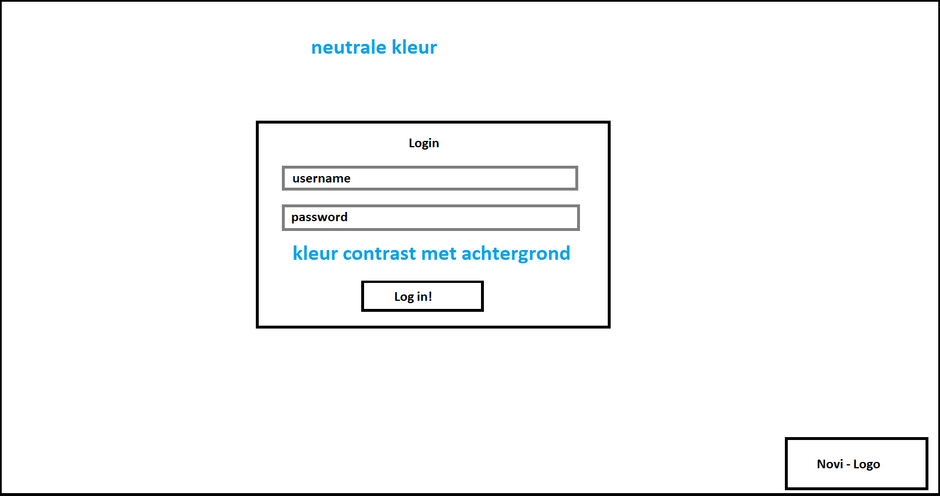Concept 1:Inlog pagina
Het is een simpele pagina zonder afleiding. Aangezien na de inlog iedereen een rol heeft, zal de volgende pagina’s er verschillend uitzien. Deze worden behandeld in hun bijbehorende kopjes.

1.2 Student
Een student zal een specifiekere pagina te zien krijgen, ze hebben niet veel opties, aangezien ze niet te zeggen hebben welke lessen en welke docenten ze krijgen, Wel komt er een mogelijkheid om te filteren naar lessen. Dit is dan bijvoorbeeld op vak of docent. Ze moeten een optie hebben om uit te loggen, hun wachtwoord moet kunnen worden gewijzigd en als laatst moeten zij hun cijfer rubriek kunnen openen indien de docent deze heeft ingegeven. Ver volgt het kleurenschema van het inlog scherm naar deze pagina.
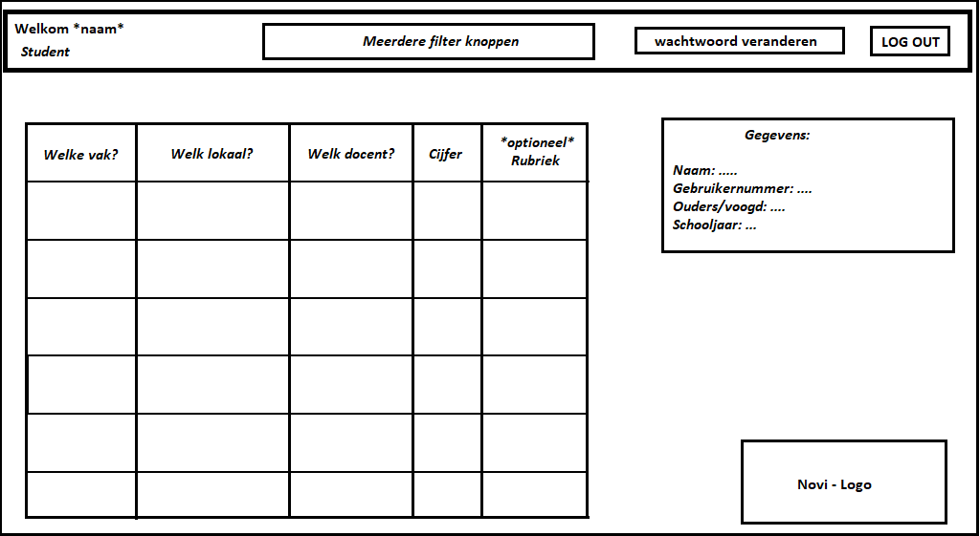Concept 2: Studenten pagina

